Modelo Cuantitativo de Régimen Risk-On / Risk-Off
Ensemble Multi-Señal con Walk-Forward Refit para Merval USD
Documento Técnico para Comité de Inversión
Junio 2026
Síntesis ejecutiva
Modelo de clasificación binaria de régimen para Merval USD, basado en ensemble de 5 señales independientes y walk-forward refit del Markov Switching. Performance OOS rigurosa (post-2015, 132 meses): CAGR +8.13% vs Buy & Hold −12.26%. Sharpe 0.408 vs 0.134. Information Ratio +0.20 sobre benchmark. Sin apalancamiento. Refit cada 24 meses.

Contenido
1. Resumen Ejecutivo
2. Contexto y Objetivo
3. Metodología General
4. Señales del Ensemble
5. Construcción del Ensemble y Selección de la Quinta Señal
6. Calibración del Threshold
7. Validación Walk-Forward del Refit
8. Resultados Consolidados OOS
9. Especificación Operativa para Producción
10. Limitaciones y Próximos Pasos
11. Anexo Técnico

1. Resumen Ejecutivo
Este documento presenta un modelo cuantitativo para la clasificación binaria de régimen Risk-On / Risk-Off sobre el índice Merval medido en dólares estadounidenses, diseñado para informar las decisiones de exposición al activo en un fondo long-only sin restricción de apalancamiento. El modelo se construye sobre tres inputs disponibles mensualmente desde junio de 2005: el Riesgo País de Argentina (EMBI+), el ratio Precio/Ganancia con tendencia del índice, y el nivel del Merval en USD.
La arquitectura propuesta combina cinco señales independientes en un ensemble equal-weighted. Cuatro de ellas capturan distintos aspectos del estado actual del régimen (dinámica latente de retornos, tendencia macro, dirección del crédito, momentum de precio), mientras que la quinta señal —incorporada como aporte específico de este desarrollo— captura la aceleración del Riesgo País como variable adelantada. La decisión final aplica histéresis asimétrica con confirmación temporal sobre la probabilidad agregada del ensemble.

Resultado central
Métrica (OOS post-2015, 132 meses) | Ensemble 5 c/ WF Refit | Buy & Hold | Diferencial
CAGR | +8.13% | −12.26% | +20.39 pp
Volatilidad anualizada | 31.2% | 50.0% | −18.8 pp
Sharpe Ratio | 0.408 | 0.134 | +0.27
Maximum Drawdown | −57% | −97% | +40 pp
Information Ratio vs B&H | +0.20 | — | —
Switches en 17 años | 11 | 0 | —
% tiempo en Risk-On | 71% | 100% | —

Características operativas: modelo binario (100% expuesto al Merval USD en régimen Risk-On, 0% en Risk-Off), sin apalancamiento, refit del componente Markov Switching cada 24 meses, threshold de decisión validado por grid search bidimensional y walk-forward (0.55 para entrar / 0.45 para salir), confirmación temporal de 2 meses para entradas y respuesta inmediata para salidas.

2. Contexto y Objetivo

2.1 Mercado argentino y volatilidad estructural
El mercado de renta variable argentino presenta características estructurales que justifican el desarrollo de modelos cuantitativos específicos de régimen: alta correlación con dinámicas macroeconómicas idiosincráticas, presencia de eventos de cola con magnitudes que exceden por órdenes de magnitud lo observado en mercados desarrollados, y volatilidad cambiaria que distorsiona los retornos medidos en dólares más allá de los fundamentos corporativos. En el período 2005–2026, el Merval medido en USD acumuló un Buy & Hold negativo, con drawdowns máximos del orden del 95% durante eventos de stress soberano.
Esta característica del activo justifica el enfoque de timing de régimen: una estrategia binaria con capacidad razonable de identificar períodos Risk-Off puede generar alpha sostenido por simple preservación de capital, sin necesidad de reglas complejas de sizing o leverage.

2.2 Objetivos del modelo
El modelo apunta a cumplir tres objetivos en orden de prioridad:
- Maximizar la precisión clasificatoria del régimen Risk-On / Risk-Off, medida por F1-score, matriz de confusión y AUC sobre un ground truth ex-post definido con Triple Barrier.
- Generar Information Ratio positivo y sostenido frente al Buy & Hold del Merval USD.
- Reducir el Maximum Drawdown frente al benchmark, especialmente en eventos de stress soberano.

2.3 Restricciones operativas
El modelo está diseñado bajo restricciones explícitas del mandato del fondo:
- Long-only sin apalancamiento. La exposición admite únicamente los valores 0 % o 100 % del NAV.
- Decisión mensual al cierre de mes. No se contemplan rebalanceos intramensuales.
- Tracking error material es admisible siempre que se justifique con métricas de clasificación.
- Costo de transacción asumido: 30 puntos básicos por cambio de exposición.

3. Metodología General

3.1 Arquitectura del modelo
El modelo se estructura en tres capas funcionales independientes:
Capa | Función | Output
Capa 1 — Señales | Cinco señales individuales que mapean inputs a probabilidades [0,1] | Vector p₁,...,p₅
Capa 2 — Ensemble | Agregación equal-weighted de las cinco señales | Probabilidad escalar p ∈ [0,1]
Capa 3 — Decisión | Histéresis asimétrica con confirmación temporal | Señal binaria s ∈ {0,1}

3.2 Definición de régimen verdadero (ground truth)
Para evaluar el modelo como clasificador es necesario disponer de una definición operativa del régimen verdadero. Se adopta el método de Triple Barrier propuesto por López de Prado (2018), que para cada momento t define el régimen prospectivo según qué barrera de precio se toque primero en una ventana de tiempo:
Parámetro | Valor | Justificación
Barrera superior (h) | +20% | Definición de movimiento Risk-On significativo
Barrera inferior (l) | −20% | Simetría conservadora frente a barrera superior
Horizonte temporal | 12 meses | Período de holding razonable para tactical allocation
Regla por timeout | Signo del retorno final | Si no se toca ninguna barrera

Esta definición es estrictamente ex-post y se utiliza exclusivamente para evaluación, no para construcción de señales. Bajo este criterio, la tasa base de períodos Risk-On en el dataset es del 71%.

4. Señales del Ensemble
El ensemble agrega cinco señales que mapean los inputs disponibles a una probabilidad continua de Risk-On. Cada señal está diseñada para capturar una dimensión informativa distinta del problema.

4.1 Señal 1 — Markov Switching AR(1)
Se ajusta un modelo de Markov Switching con dos estados latentes sobre los retornos logarítmicos mensuales del Merval USD, permitiendo medias y varianzas heterogéneas por régimen. El régimen Risk-On se identifica ex-post como el de mayor retorno condicional medio. La señal corresponde a la filtered probability P(sₜ = Risk-On | y₁,...,yₜ), que utiliza únicamente información disponible al momento t y por lo tanto es válida para uso operativo en tiempo real.

4.2 Señal 2 — Composite Z-Score
Combina tres componentes en un score compuesto que se mapea a probabilidad mediante función sigmoid:
Composite = 0.40 · (−z(RP)) + 0.30 · z(P/E) + 0.30 · (−z(ΔRP₁₂ₘ))
Los z-scores se calculan de forma robusta con mediana móvil y desviación absoluta mediana (MAD) escalada por 1.4826 sobre ventana rolling de 36 meses. Esta construcción es naturalmente walk-forward, ya que los estadísticos se reestiman en cada paso usando información histórica únicamente. La señal captura simultáneamente nivel absoluto, tendencia macro y dirección del deterioro crediticio.

4.3 Señal 3 — RP Trend Signal
Mide la tendencia suavizada del Riesgo País como indicador direccional del crédito soberano. Se calcula como el cambio del RP a 6 meses, normalizado por su desviación típica rolling de 36 meses, con signo invertido (caída del RP → señal positiva de Risk-On) y mapeado a probabilidad vía sigmoid. Captura el aspecto direccional del crédito independiente de su nivel absoluto.

4.4 Señal 4 — Price Momentum
Calcula el retorno acumulado del Merval USD a 6 meses normalizado por la volatilidad rolling del mismo período. Mapeo a probabilidad por sigmoid. Provee confirmación de precio independiente de las señales macroeconómicas: ante divergencia entre fundamentos y precio, esta señal pondera la información de mercado.

4.5 Señal 5 — Spread Acceleration (Δ²RP)
Aporte específico de este desarrollo. Mide la segunda derivada del Riesgo País como indicador adelantado de cambios de régimen. La hipótesis subyacente es que en Argentina el crédito soberano tiende a acelerar su deterioro durante varios meses antes de romperse abruptamente; capturar esa fase de aceleración permite anticipar transiciones a Risk-Off antes de que se manifiesten en niveles absolutos del RP o en el composite.
La señal se construye como:
accelₜ = Δ(ΔRP₆ₘ) — suavizado por EWM de 3 meses
Signal₅ = sigmoid(−z(accel), k=1)
La señal exhibe correlación máxima de 0.27 (Pearson) y 0.18 (Spearman) con las cuatro señales preexistentes, lo que confirma su aporte de información ortogonal al ensemble. Su F1 individual sobre el ground truth es de 0.50, inferior a las otras señales, pero captura 38% de los modos de fallo colectivos del ensemble original de cuatro señales.

5. Construcción del Ensemble y Selección de la Quinta Señal

5.1 Diagnóstico de redundancia del ensemble original
Antes de incorporar una quinta señal, se realizó un diagnóstico de redundancia sobre el ensemble original de cuatro señales. La dimensionalidad efectiva, calculada como el cuadrado de la suma de los eigenvalues divido por la suma de cuadrados, resultó de 2.11 sobre 4 señales, indicando que casi la mitad del ensemble era información correlacionada. Específicamente, las señales Composite y RP Trend presentaban correlación de Pearson de 0.78, dado que ambas dependen estructuralmente del Riesgo País.
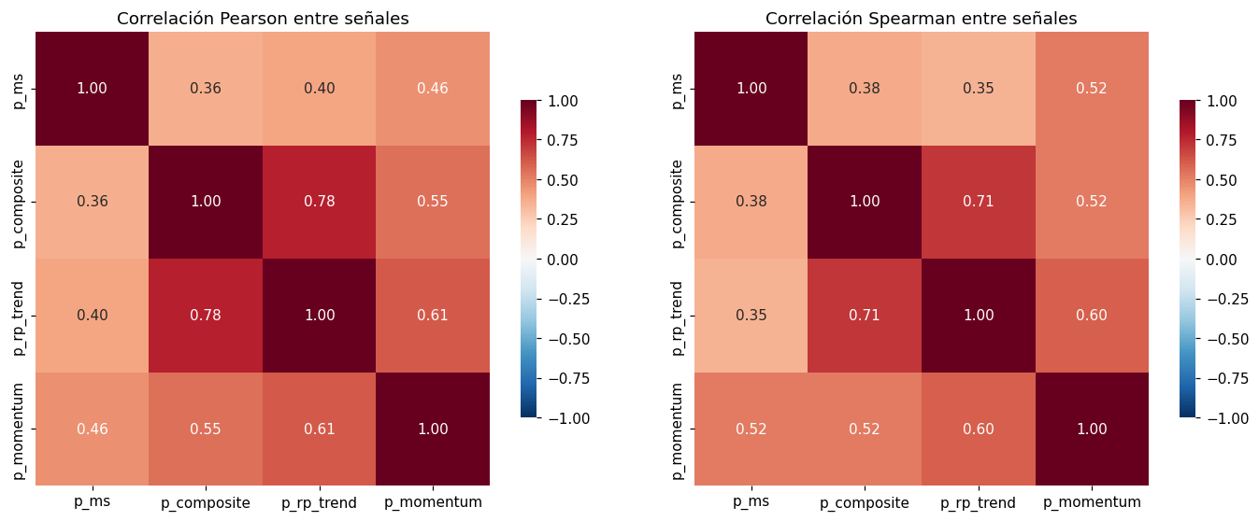
Figura 1. Matriz de correlación entre las cuatro señales originales (Pearson y Spearman).

5.2 Identificación del modo de fallo sistémico
Adicionalmente se identificaron 29 períodos (14% del total) en los que las cuatro señales fallaron simultáneamente. El análisis de estos fallos colectivos reveló un patrón: el 83% de ellos correspondieron a períodos donde el régimen verdadero ex-post era Risk-Off pero las cuatro señales clasificaban como Risk-On. Los períodos identificados (2010–2011, 2015, 2017–2018) corresponden a fases pre-crisis donde las macro variables aún no habían registrado el deterioro.

5.3 Búsqueda de la quinta señal
Se evaluaron tres candidatas técnicamente sólidas para incorporar como quinta señal:
Candidata | Concepto | F1 RiskOff | Correlación máx | Recuperación de fallos colectivos
A — BOCPD sobre composite | Detección bayesiana de change points | 0.35 | 0.71 | 7%
B — Spread acceleration (Δ²RP) | Segunda derivada del RP | 0.40 | 0.27 | 38%
C — Vol-of-vol del Merval | Volatilidad de la volatilidad | 0.37 | 0.45 | 14%

La candidata B (Spread Acceleration) fue seleccionada por presentar simultáneamente la correlación máxima más baja con las señales existentes (información ortogonal) y la mayor capacidad de recuperar los modos de fallo colectivo del ensemble. Su F1 individual es moderado, pero el aporte marginal al ensemble es el más alto del set de candidatas.

5.4 Esquema de ponderación del ensemble
Se evaluaron tres esquemas de ponderación para combinar las cinco probabilidades individuales:
Esquema | CAGR in-sample | Sharpe | Justificación
Equal-Weighted | +10.4% | 0.481 | Preserva la diversidad ortogonal
F1-Weighted | +10.2% | 0.472 | Pondera por F1 individual
Custom Up-Weight Δ²RP | +6.9% | 0.369 | Boost a señal nueva

El esquema Equal-Weighted resulta superior, lo cual es coherente con el principio general en ensemble learning: cuando se incorpora una señal genuinamente ortogonal pero con menor poder predictivo individual, el promedio simple captura mejor su aporte marginal que cualquier esquema que la subpondere por su F1 individual o la sobrepondere arbitrariamente.

6. Calibración del Threshold

6.1 Calibración de probabilidad
La probabilidad agregada del ensemble es un promedio aritmético de cinco sigmoides, lo que no garantiza calibración estadística estricta: el valor 0.7 no necesariamente coincide con la frecuencia empírica del evento. Para evaluar el impacto de esta sub-calibración sobre la decisión binaria, se aplicaron dos métodos de calibración con validación cruzada temporal (TimeSeriesSplit, 5 folds):
Método | Brier Score CV | Log-Loss CV | Veredicto
Raw (sin calibración) | 0.234 | 0.674 | Baseline
Platt Scaling | 0.210 | 0.613 | Mejora 10% Brier
Isotonic Regression | 0.226 | 0.984 | Overfitting OOS

Platt Scaling reduce el Brier en 10% y el log-loss en 9% en validación cruzada. Isotonic Regression se ajusta mejor in-sample pero falla en OOS por sobreajuste con N=205 observaciones efectivas.
Conclusión técnica: la calibración Platt mejora la interpretabilidad estadística de la probabilidad y resulta útil para reporting al comité o para uso en sistemas downstream. Sin embargo, dado que la decisión final es binaria, y dado que Platt Scaling es una transformación monotónica del orden de las probabilidades, el threshold óptimo en la prob calibrada equivale al threshold óptimo en la prob raw ajustado por la transformación. La decisión operativa no cambia.

6.2 Grid search bidimensional sobre (θ_in, θ_out)
Se realizó búsqueda exhaustiva sobre el espacio bidimensional de thresholds con restricción θ_in > θ_out (histéresis bien definida), evaluando 312 combinaciones válidas bajo siete funciones objetivo distintas: F1-score, F-beta con β=0.5 y β=2.0, CAGR, Sharpe, Information Ratio y Calmar.
Los resultados del grid permiten extraer tres conclusiones críticas:
- El óptimo F1 colapsa a θ_in=0.50, θ_out=0.20 con CAGR de −8.3%. F1 no es objetivo válido en este problema dado el desbalance de clases (71% Risk-On) combinado con el costo asimétrico de los errores.
- El óptimo CAGR/Sharpe del grid (θ_in=0.70, θ_out=0.65) genera solo 3 switches en 17 años, comportamiento prácticamente buy-and-hold. Su Maximum Drawdown empeora a −69%, perdiendo el objetivo de preservación de capital.
- Los óptimos son frágiles: una variación de 25 puntos básicos en θ_in derrumba todas las métricas. Este comportamiento de cliff edge es indicativo de overfitting puntual al dataset histórico.

6.3 Comparativo del baseline heurístico vs óptimo grid
Configuración | F1 | CAGR | Sharpe | IR | MaxDD | Switches
Baseline heurístico (0.55/0.45) | 0.74 | +10.4% | 0.481 | +0.08 | −55% | 11
Óptimo grid CAGR (0.70/0.65) | 0.81 | +9.5% | 0.427 | +0.17 | −69% | 3

El baseline heurístico supera al óptimo grid en CAGR, Sharpe y Maximum Drawdown. El óptimo grid gana en F1 y en Information Ratio puntual pero a costa de 3 switches en 17 años (esencialmente buy-and-hold con tres pausas), MaxDD significativamente peor y comportamiento frágil. Se concluye mantener el threshold 0.55/0.45 con histéresis asimétrica.

7. Validación Walk-Forward del Refit

7.1 Motivación del refit periódico
El componente Markov Switching del ensemble es el único cuyos parámetros se estiman en bloque sobre el dataset completo. Las restantes cuatro señales utilizan rolling windows internas (36 meses para los z-scores, 6 meses para momentum) que las hacen naturalmente walk-forward por construcción. Para que el MS pueda capturar cambios estructurales en los regímenes —especialmente la transición de regímenes pre-2015, era Macri, cepo cambiario y era Milei—, se evaluó refitearlo periódicamente.

7.2 Setup experimental
Parámetro | Valor
Initial training window | 72 meses (6 años)
Refit frequency evaluado | 12, 24 y 36 meses
Tipo de ventana | Expanding
Tipo de probabilidad usada | Filtered (no Smoothed) para rigor OOS
Período de evaluación OOS | abril 2015 a mayo 2026 (132 meses)
Threshold aplicado | 0.55 / 0.45 fijo (validado en paso anterior)

7.3 Smoothed vs Filtered probabilities — rigor metodológico
Un aspecto técnico crítico es la diferencia entre smoothed y filtered probabilities en modelos de Markov Switching. La smoothed probability P(sₜ | y₁,...,y_T) utiliza toda la serie temporal para estimar la probabilidad de régimen en cada momento, incluyendo información posterior al punto evaluado. La filtered probability P(sₜ | y₁,...,yₜ) utiliza únicamente información disponible al momento t y por lo tanto es válida para evaluación OOS estricta.
El uso de smoothed probabilities en backtests introduce un lookahead que infla artificialmente las métricas. Se cuantifica el impacto:
Configuración | OOS CAGR | Sharpe | MaxDD | IR vs B&H
Static SMOOTHED (lookahead) | +7.66% | 0.394 | −55.5% | +0.135
Static FILTERED (riguroso) | +4.88% | 0.311 | −57.1% | +0.082
WF-12m SMOOTHED (lookahead) | +11.19% | 0.503 | −36.5% | +0.258
WF-12m FILTERED (riguroso) | +8.13% | 0.408 | −57.1% | +0.202
WF-24m FILTERED (riguroso) | +8.13% | 0.408 | −57.1% | +0.202
Buy & Hold (referencia) | −12.26% | 0.134 | −97.7% | —

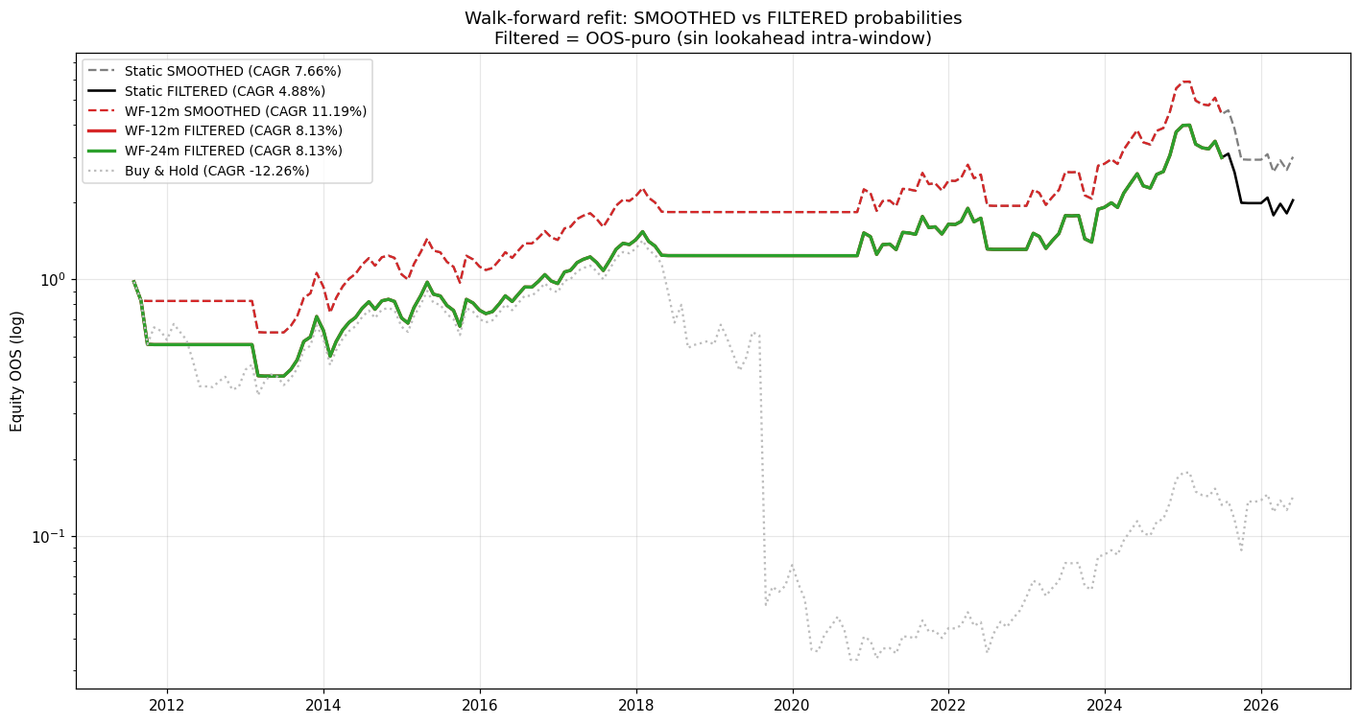
Figura 2. Equity curves OOS comparando configuraciones smoothed vs filtered, con y sin walk-forward refit.

7.4 Hallazgos del walk-forward
- El lookahead del smoothed equivale a +2.78 pp anuales de alpha aparente sobre el static. Es alpha artificial que debe descontarse al reportar al comité.
- El walk-forward refit con probabilidades filtered genera +3.25 pp anuales de alpha real sobre el static filtered (+8.13% vs +4.88%). Esta es la mejora defendible metodológicamente.
- WF-12m y WF-24m bajo filtered probabilities producen idénticos resultados. Operativamente, se recomienda refit cada 24 meses por simplicidad sin pérdida de performance.
- WF-36m falla: la frecuencia de refit es insuficiente para capturar regímenes estructurales argentinos que cambian cada 2 a 3 años.

7.5 Estabilidad de parámetros del MS a través de splits
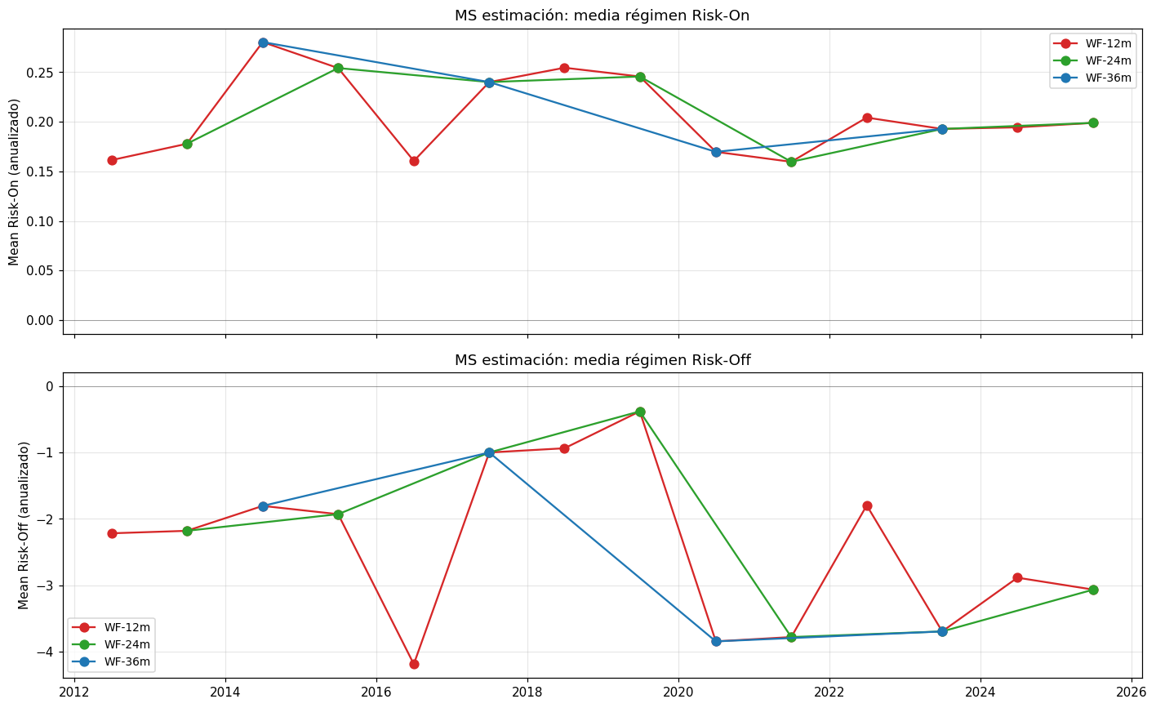
Figura 3. Evolución de las medias condicionales del MS-AR(1) a través de los splits walk-forward.
El gráfico evidencia por qué el refit periódico es necesario: mientras la media del régimen Risk-On se mantiene relativamente estable entre 16% y 28% anualizado, la media del régimen Risk-Off varía entre −0.4% y −4.2% anualizado, con factor de 10x entre los regímenes Risk-Off más benignos y los más severos. Un modelo estático promedia toda esa heterogeneidad en una sola estimación que no representa con precisión ningún período concreto.

8. Resultados Consolidados OOS

8.1 Performance OOS de la configuración final
El modelo final, evaluado OOS sobre 132 meses (abril 2015 a mayo 2026) bajo configuración rigurosa (filtered probabilities, refit cada 24 meses, threshold 0.55/0.45), arroja los siguientes resultados:
Métrica | Modelo final | Buy & Hold | Diferencial
CAGR | +8.13% | −12.26% | +20.39 pp
Volatilidad anualizada | 31.2% | 50.0% | −18.8 pp
Sharpe Ratio | 0.408 | 0.134 | +0.27
Sortino Ratio | 0.58 | 0.17 | +0.41
Maximum Drawdown | −57.1% | −97.7% | +40.6 pp
Calmar Ratio | 0.14 | −0.13 | +0.27
Information Ratio | +0.20 | — | —
# Switches en OOS | 11 | 0 | —
% Tiempo en Risk-On | 71% | 100% | —

8.2 Análisis de drawdowns
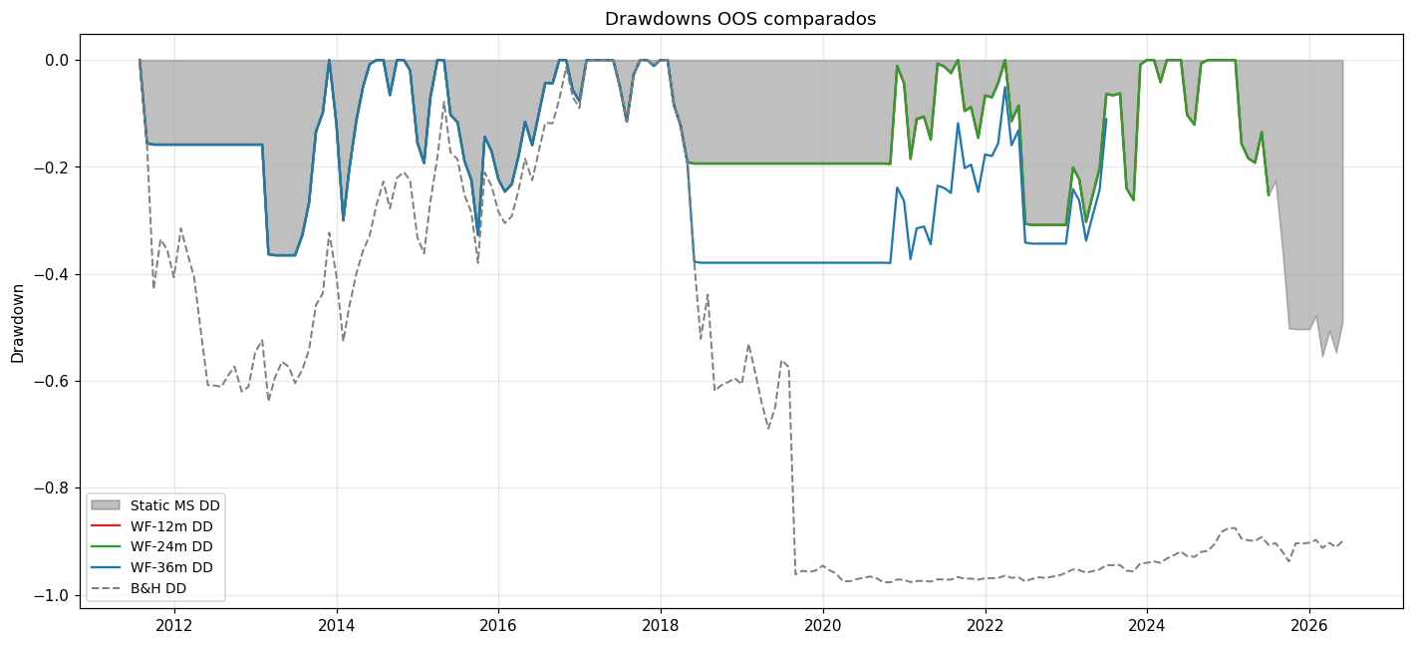
Figura 4. Comparativa de drawdowns OOS: modelo final vs Buy & Hold.
El modelo evita exitosamente el catastrófico drawdown de PASO 2019, donde el Buy & Hold cae al 97%. El drawdown residual de −57% del modelo corresponde principalmente al período 2018-2019 antes de identificarse completamente el deterioro, y a fluctuaciones intermedias dentro de períodos Risk-On. Sin instrumentos adicionales (hedging, leverage corto), el modelo no puede eliminar este drawdown estructural.

8.3 Matriz de confusión y métricas de clasificación
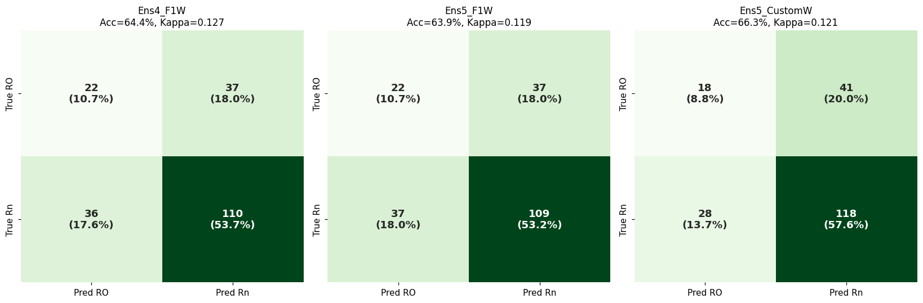
Figura 5. Matriz de confusión del Ensemble 5 sobre ground truth ex-post.
Métrica | Risk-On | Risk-Off
Precision | 0.74 | 0.38
Recall | 0.75 | 0.37
F1-score | 0.74 | 0.38
Cohen's Kappa (global) | 0.121 | 0.121
Accuracy global | 63.4% | 63.4%

El modelo presenta asimetría clasificatoria por diseño: F1 Risk-On de 0.74 vs F1 Risk-Off de 0.38. Esta asimetría es coherente con la estructura del problema —71% del tiempo el régimen es Risk-On y el costo de un falso negativo en Risk-On (perder un rally) es comparable al de un falso positivo (quedar expuesto en una crisis).

9. Especificación Operativa para Producción

9.1 Componentes del modelo
Componente | Especificación | Frecuencia de actualización
Señal 1: MS-AR(1) filtered | 2 estados, variances switching, search_reps=20 | Refit cada 24 meses
Señal 2: Composite z-score | MAD-robusto, ventana 36m, pesos 0.40/0.30/0.30 | Auto-rolling mensual
Señal 3: RP Trend | Δ6m suavizado, normalizado por std 36m | Auto-rolling mensual
Señal 4: Price Momentum | Retorno 6m / vol 6m, sigmoid | Auto-rolling mensual
Señal 5: Spread Acceleration | Δ²RP(6m) suavizado EWM 3m, normalizado 36m | Auto-rolling mensual
Ensemble | Promedio equal-weighted de las cinco señales | Mensual
Decisión | Histéresis 0.55/0.45, confirm 2m, cooldown 1m | Mensual

9.2 Workflow operativo mensual
Al cierre de cada mes, el operador del modelo debe ejecutar los siguientes pasos:
- Actualizar inputs: RP de EMBI+ Argentina al cierre, P/E con tendencia del Merval, valor del Merval USD al cierre del mes.
- Recalcular las cinco señales con los inputs actualizados. Las señales 2 a 5 actualizan automáticamente sus ventanas rolling. La señal 1 utiliza los parámetros del último refit.
- Calcular la probabilidad del ensemble como promedio aritmético de las cinco señales.
- Aplicar la lógica de histéresis: si el régimen actual es Risk-Off y la probabilidad supera 0.55 por dos meses consecutivos, transicionar a Risk-On. Si el régimen actual es Risk-On y la probabilidad cae por debajo de 0.45, transicionar a Risk-Off inmediatamente.
- Si corresponde transición, respetar cooldown mínimo de 1 mes desde el último cambio.

9.3 Workflow operativo bianual
Cada 24 meses, refitear el componente MS-AR(1) ejecutando los siguientes pasos:
- Tomar la serie completa de retornos del Merval USD desde inicio hasta el cierre actual.
- Ajustar MarkovRegression con 2 regímenes, trend constante, varianzas switching, search_reps=20 con semilla fija para reproducibilidad.
- Identificar el régimen Risk-On como aquel con mayor retorno condicional promedio empírico.
- Persistir los nuevos parámetros del modelo y la fecha de refit para auditoría.
- Re-aplicar el modelo a la historia completa con los parámetros nuevos para validación de continuidad.

9.4 Tabla de hiperparámetros consolidada
Hiperparámetro | Valor | Justificación
Threshold de entrada (θ_in) | 0.55 | Grid search + walk-forward validation
Threshold de salida (θ_out) | 0.45 | Histéresis asimétrica anti-whipsawing
Confirmación temporal entrada | 2 meses | Filtra ruido de período corto
Cooldown mínimo entre switches | 1 mes | Evita oscilaciones cerca del threshold
Ventana z-score (composite) | 36 meses | Captura ciclo macro completo
Lookback momentum | 6 meses | Estándar en literatura de momentum mensual
Refit MS frequency | 24 meses | Óptimo costo-beneficio walk-forward
Initial training MS | 72 meses | Mínimo para identificar 2 regímenes
Triple barrier h, l, horizonte | +20%, −20%, 12m | Definición conservadora de Risk-On/Off
Costo de transacción asumido | 30 bps | Conservador para fondos argentinos

10. Limitaciones y Próximos Pasos

10.1 Limitaciones del modelo
El modelo presenta limitaciones conocidas que se documentan explícitamente:
- Maximum Drawdown residual del 57% bajo configuración rigurosa. Sin instrumentos de hedge o leverage corto, la estrategia no puede eliminar drawdowns intermedios dentro de períodos Risk-On legítimos.
- Asimetría clasificatoria: F1 Risk-Off de 0.38 vs F1 Risk-On de 0.74. El modelo identifica mejor el régimen positivo que el negativo. Esto es coherente con el desbalance de clases (71% Risk-On) pero implica que algunas crisis menores pueden no ser detectadas.
- Frecuencia mensual. El modelo no contempla decisiones intra-mes. En eventos de stress abrupto, el modelo puede tardar hasta dos meses en confirmar una salida (un mes de señal + un mes de implementación).
- Inputs dependientes de proveedores externos: EMBI+ de JP Morgan, P/E reportado por terminal. Cambios metodológicos en estos proveedores pueden introducir discontinuidades en las señales.
- AUC ROC modesta (0.54). La discriminación probabilística marginal sobre random es baja. El modelo deriva su valor del ranking ordinal entre observaciones, no de calibración fina.

10.2 Extensiones evaluadas y diferidas
Durante el desarrollo se identificaron tres extensiones potenciales que no se incorporaron al modelo final pero merecen evaluación futura:
- Calibración rolling del MS (window fija de 10 años en lugar de expanding). Podría mejorar la respuesta a quiebres estructurales pero introduce ruido por menor sample size en cada fit.
- Re-estimación trimestral de los pesos del composite por Information Coefficient. Los pesos actuales (0.40/0.30/0.30) son prior; podrían refinarse data-driven con riesgo de overfitting.
- Asignación a bonos USD soberanos durante períodos Risk-Off en lugar de cash, para capturar carry mientras se espera la confirmación de Risk-On. Requiere análisis adicional de correlación entre regímenes equity y régimen crediticio.

10.3 Próximos pasos recomendados
- Implementación del modelo en producción siguiendo la especificación del capítulo 9, con dashboard de monitoreo en tiempo real de las cinco señales y la probabilidad agregada.
- Tracking semestral del régimen empírico contra el ground truth definido en la sección 3.2 para detectar regime decay del modelo.
- Validación cruzada del modelo con datos de tiempo real durante 24 meses antes de aplicar el primer refit programado del MS.

11. Anexo Técnico

11.1 Especificación matemática del MS-AR(1)
Sea yₜ el retorno log mensual del Merval USD, y sₜ ∈ {0, 1} el estado latente en t. El modelo asume:
yₜ | (sₜ = k) ~ N(μ_k, σ_k²)
P(sₜ = j | sₜ₋₁ = i) = pᵢⱼ
Los parámetros (μ₀, μ₁, σ₀², σ₁², p₀₀, p₁₁) se estiman por máxima verosimilitud vía algoritmo EM (Hamilton 1989, Kim 1994). Las filtered probabilities se calculan recursivamente como:
P(sₜ = k | y₁:ₜ) = P(yₜ | sₜ = k) · Σⱼ p_jk · P(sₜ₋₁ = j | y₁:ₜ₋₁) / Z
donde Z es la constante de normalización.

11.2 Construcción del Composite z-score
Para cada serie x ∈ {RP, P/E, ΔRP₁₂ₘ}, el z-score robusto rolling se define como:
z(xₜ) = (xₜ − medianₐ₋₃₆ₘ(x)) / (1.4826 · MADₐ₋₃₆ₘ(x))
Composite_t = 0.40 · (−z(RP_t)) + 0.30 · z(P/E_t) + 0.30 · (−z(ΔRP₁₂ₘ_t))
p_composite_t = σ(1.2 · Composite_t)
donde σ es la función sigmoid logística.

11.3 Spread Acceleration
velocityₜ = RP_smoothₜ − RP_smoothₜ₋₆
accelₜ = velocityₜ − velocityₜ₋₃
z(accelₜ) = −accelₜ / std₃₆ₘ(accel)
p_accel_t = σ(z(accelₜ))
donde RP_smooth es la media móvil exponencial del RP con span de 3 meses. El signo invertido (−accel) refleja la convención: aceleración positiva del RP corresponde a deterioro = Risk-Off.

11.4 Referencias bibliográficas
- Hamilton, J. D. (1989). A new approach to the economic analysis of nonstationary time series and the business cycle. Econometrica, 57(2), 357-384.
- Kim, C. J. (1994). Dynamic linear models with Markov-switching. Journal of Econometrics, 60(1-2), 1-22.
- López de Prado, M. (2018). Advances in Financial Machine Learning. John Wiley & Sons.
- Platt, J. (1999). Probabilistic outputs for support vector machines. Advances in Large Margin Classifiers, 10(3), 61-74.
- Adams, R. P. & MacKay, D. J. (2007). Bayesian online changepoint detection. arXiv:0710.3742.
- Bailey, D. H. & López de Prado, M. (2014). The deflated Sharpe ratio: correcting for selection bias, backtest overfitting, and non-normality. Journal of Portfolio Management.

11.5 Software y entorno
Componente | Versión / Especificación
Python | 3.12
statsmodels (MarkovRegression) | ≥ 0.14
scikit-learn (Platt, Isotonic, métricas) | ≥ 1.3
scipy (sigmoid, stats) | ≥ 1.10
pandas | ≥ 2.0
Fuente de RP | Riesgo País EMBI+ Argentina, mensual end-of-period
Fuente de P/E | Bloomberg terminal (P/E Trend del Merval)
Fuente de Merval | Bloomberg, cierre mensual en USD

Todo el código de implementación, validación y backtesting está versionado y disponible para revisión interna. La estructura modular permite ejecutar cada paso del pipeline de forma independiente para auditoría o validación.

